NÁHRADNÍ POSTUP PRO ODESÍLÁNÍ DEPEŠÍ V ISKP14+
do doby vyřešení chybových hlášek postupujte následujícím způsobem:

- V případě ODPOVĚDI na depeši, tzn. po kliknutí na tlačítko „Odpovědět“

- nejdříve je nutné kliknout na tlačítko „Nový záznam“

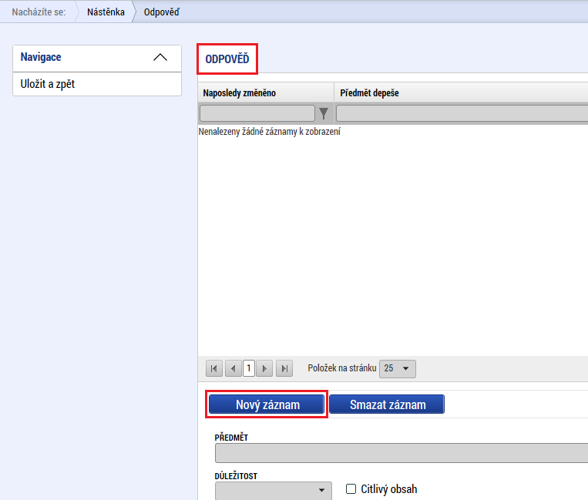

- ve spodní části obrazovky vepsat text a záznam uložit

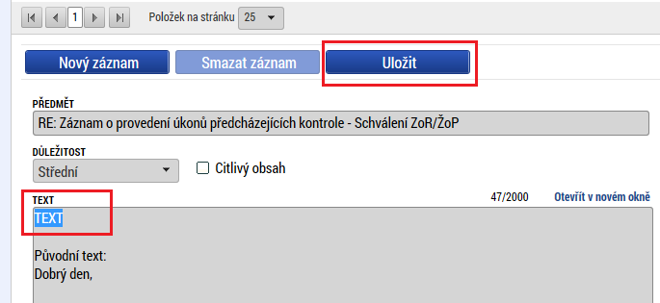

- až pak je možné vybrat adresáty přes tlačítko „Výběr adresátů“ nebo otevřít dokumenty přes tlačítko „Dokumenty“

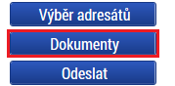

- v záložce Přiložené dokumenty opět nejdříve kliknout na tlačítko „Nový záznam“

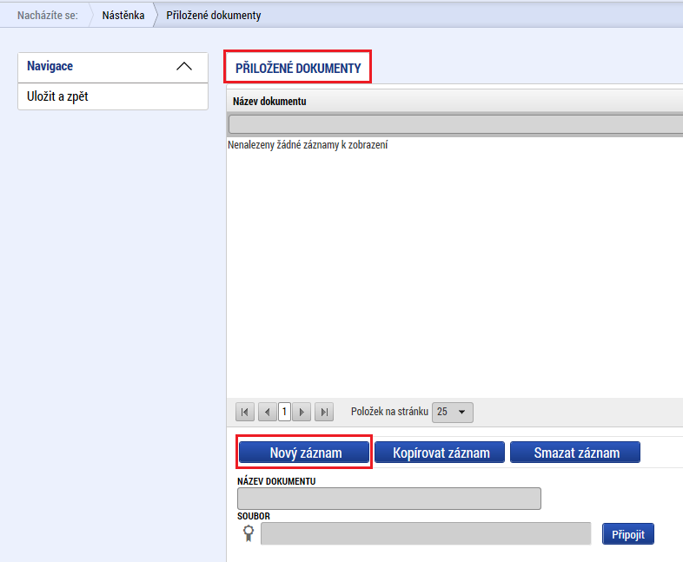

- až poté nahrát přílohu a záznam uložit

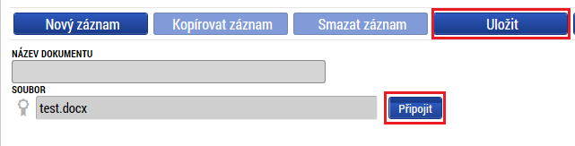

- přes tlačítko „Uložit a zpět“ se vrátit na odpověď depeše a dát odeslat.

- V případě vytvoření Nové depeše postupovat stejným způsobem jako v bode 1.
Nejdříve kliknout na tlačítko „Nový záznam“, vepsat text a „Uložit“. Až pak vybrat adresáty.
V případě nutnosti vložit přílohu, v záložce Přiložené Dokumenty opět kliknout na tlačítko „Nový záznam“ až poté nahrát přílohu.

